ROMÂNIA
CONSILIUL JUDEȚEAN Anexă
JUDEȚUL VRANCEA la Hotărârea nr.57 din 18.03.2026

TERENUL ÎN SUPRAFAȚĂ DE 3.500 mp, IDENTIFICAT ÎN C.F. 66106 FOCȘANI
PENTRU CARE SE SOLICITĂ TRANSFERUL DIN DOMENIUL PUBLIC AL MUNICIPIULUI FOCȘANI ÎN DOMENIUL PUBLIC AL JUDEȚULUI VRANCEA

Teren propus - 3.500 mp din suprafața totală de 33.200 mp
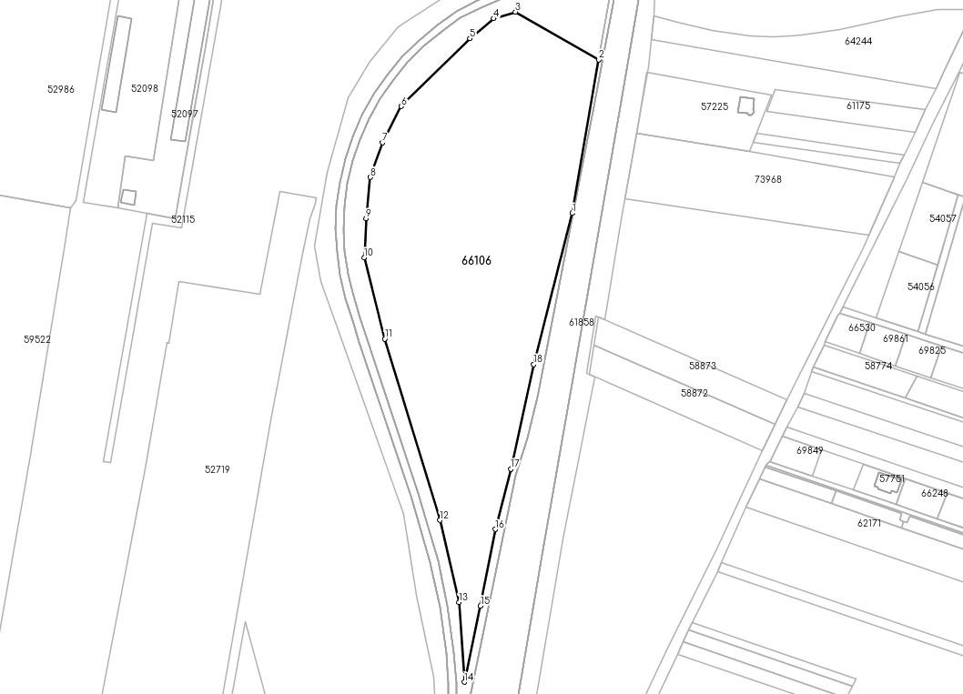

Nr.  crt. | Categorie  folosință | Suprafața (mp) | Tarla | Parcelă | Intravilan
1 | Curți construcții | 3.500 | 125 | 6580 | DA

Președintele
Consiliului Județean Vrancea
Nicușor HALICI

Contrasemnează,
Secretar general al județului
Raluca Dan

